Мастер-класс
«Изготовление поздравительной открытки»
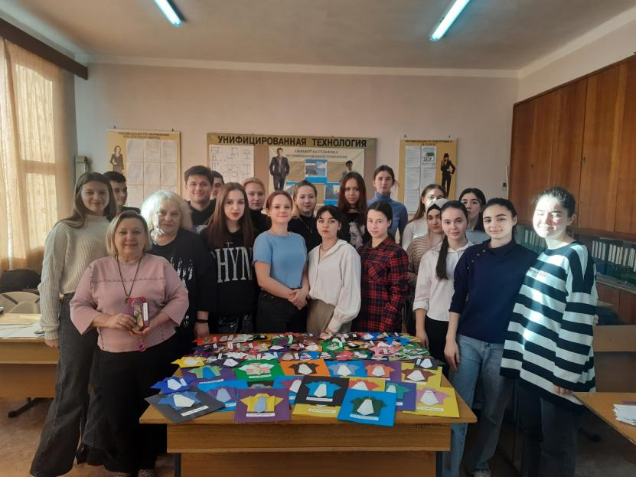
В преддверии праздника настоящих мужчин 23 февраля мастером производственного обучения Мацюк Екатерина Александровна проведен мастер- класс по изготовлению поздравительных открыток. Мастер-класс проводился в рамках акции «Подарок герою». Обучающимися по профессиям «Портной», «Портной ОВЗ», «Закройщик», «Парикмахер» были изготовлены 150 открыток, которые вместе с подарками были переданы бойцам подразделения «Русь». На мастер-класс были приглашены обучающиеся коррекционной школы «Надежда».

